Консультация для родителей
«Поощрять или наказывать?»

В арсенале взрослых есть несколько способов контроля поведения ребенка:
• негативные способы: наказания, запреты, окрики, приказы, замечания;
• позитивные способы: просьба, похвала, поощрение.
Какой же из этих способов воспитания эффективней?
Для того чтобы ребенок успешно социализировался в обществе и развился в полноценную личность, он должен слушаться взрослых. Однако не все дети с готовностью соблюдают правила и подчиняются требованиям.
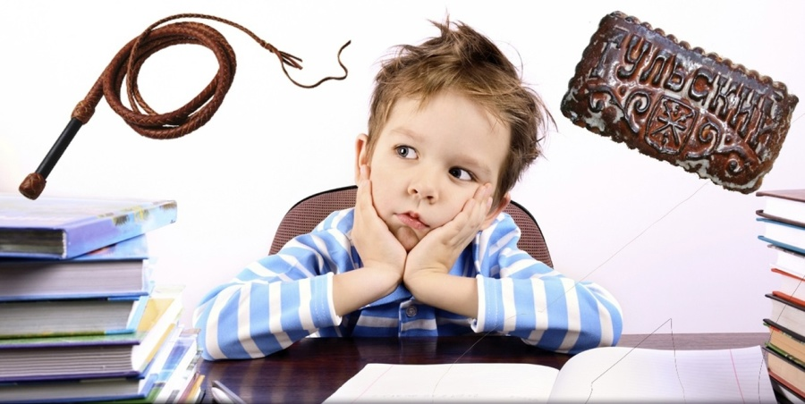

Самым демократичным способом воспитания являются просьбы. Однако они не всегда бывают эффективны, особенно при взаимодействии с маленькими детьми. Например, нет смысла уговаривать ребенка не трогать утюг в тот момент, когда его рука уже почти коснулась горячей поверхности.
Без применения запретов и замечаний воспитывать ребенка практически невозможно. Смысл замечания заключается в том, чтобы эффективно пресечь недопустимое поведение и предложить ребенку более конструктивные способы выхода из сложившейся ситуации. Но для того, чтобы запреты, требования и замечания взрослых в полной мере подействовали на ребенка, они должны быть им услышаны и приняты к действию. Как правильно выдвигать свои требования и запреты?
Психолог Шейла Айберг предлагает следовать следующим правилам:
1. Требований и запретов не должно быть слишком много. Наличие большого количества ограничений и запретов, распространяющихся на все сферы жизни, ведет к развитию безволия и нерешительности у ребенка.
2. Требования не должны вступать в явное противоречие с важнейшими потребностями ребенка. Лучше создать для него безопасные условия. Исследовать лужи можно, но только в резиновых сапогах. Даже бросать камни в цель можно, если позаботиться при этом, чтобы никто не пострадал.
3. Не давайте смутных, неясных и уклончивых указаний. Все требования, обращенные к ребенку должны быть конкретными. Это позволит ему лучше понять, что от него хотят. Пример: смутное требование – веди себя прилично, конкретное – пожалуйста, говори тише. Уклончивое требование – иди сядь, конкретное – сядь рядом со мной.
4. Давайте короткие и четкие указания. Пример: короткое требование – положи книжки на полку, сложное – уберись в комнате.
5. Давайте позитивные указания. Пример: негативное требование – прекрати качаться на стуле, позитивное – слезь со стула и подойди ко мне.
6. Проявляйте уважение, не унижайте ребенка. Произносите требования нейтральным тоном. Не умоляйте и не кричите. Это делает общение между вами и ребенком более приятным.
7. Давайте ребенку только те указания, которые он сможет выполнить.
8. Правила (ограничения, требования, запреты) должны быть согласованы родителями между собой.
Наказания помогают добиться желаемого и дисциплинируют ребенка. Но не следует ими злоупотреблять. Поскольку любое наказание вызывает у ребенка негативные эмоциональные переживания и гнев, либо постоянное подавление этого гнева. Подавляемый гнев может перерасти в пассивно-агрессивные формы поведения. В этом случае, ребенок может начать действовать исподтишка, специально делать что-либо «назло».
К чему это может привести? Во-первых, к ухудшению взаимоотношений между родителями и ребенком, а, во-вторых, постоянное ожидание наказания может подавить проявление инициативы у ребенка. Все это может значительно усложнить его жизнь в будущем.
Поэтому наказывать ребенка можно лишь в крайних случаях, используя при этом конструктивные формы наказания:
- Используйте "Естественное наказание". Оно представляет собой отказ от помощи ребенку в ситуации непослушания. Например, когда ребенок, сидя за столом, балуется со стаканом сока, и, в конце концов, его проливает, не спешите бросаться на помощь. Предложите ему взять тряпку и самому вытереть сок, а затем переодеться. Таким образом, он на личном примере усвоит, почему именно с чашками, тарелками и их содержимым имеет смысл обращаться аккуратно. Постепенно ребенок сам научится устанавливать причинно-следственные связи между своими поступками и их результатами.
- Наказание должно быть справедливым. В этом случае самооценка ребенка не пострадает, а наказание принесет реальную пользу. Например, если он разлил воду на полу, потому что хотел полить цветы, но не удержал в руках тяжелую бутылку, – это повод не для наказания, а для покупки маленькой лейки.
- Соблюдайте последовательность. Ребенок должен знать, как и за что он может быть наказан. Он будет чувствовать себя увереннее, зная, что ему можно, а что – нельзя
- Наказание должно применяться сразу после совершения проступка, а не спустя какое-то время после него.
- Подход к наказанию должен быть разумным. Например, нет смысла в качестве наказания оставлять ребенка без прогулки, если вместо нее он будет разбрасывать игрушки.
- Необходимо учитывать индивидуальные особенности ребенка. Например, если у вас гиперактивный ребенок, то дисциплинарные меры воздействия в виде постоянных наказаний, замечаний, окриков и нотаций не приведут к улучшению поведения, а наоборот, ухудшат его. С такими детьми нужно общаться мягко и спокойно.
- Лучше наказывать ребенка, лишая его чего-то хорошего, чем делая ему плохо.
Ребенка ни в коем случае нельзя наказывать:
• когда он болеет;
• перед сном и сразу после сна;
• во время еды (ребенок буквально "проглатывает" негативные сигналы, это может привести к развитию психосоматических заболеваний);
• непосредственно после душевной или физической травмы;
• когда ребенок искренне старается что-то сделать, но у него не получается;
В процессе воспитания ребенка необходимо использовать похвалу и поощрение. Психологами доказано, что положительное подкрепление гораздо эффективнее отрицательного, так как оно сразу формирует необходимое поведение, а похвала помогает ребенку приобрести уверенность в себе. Вредно захваливать ребенка безо всякой необходимости и неискренне. Это обесценивает похвалу.

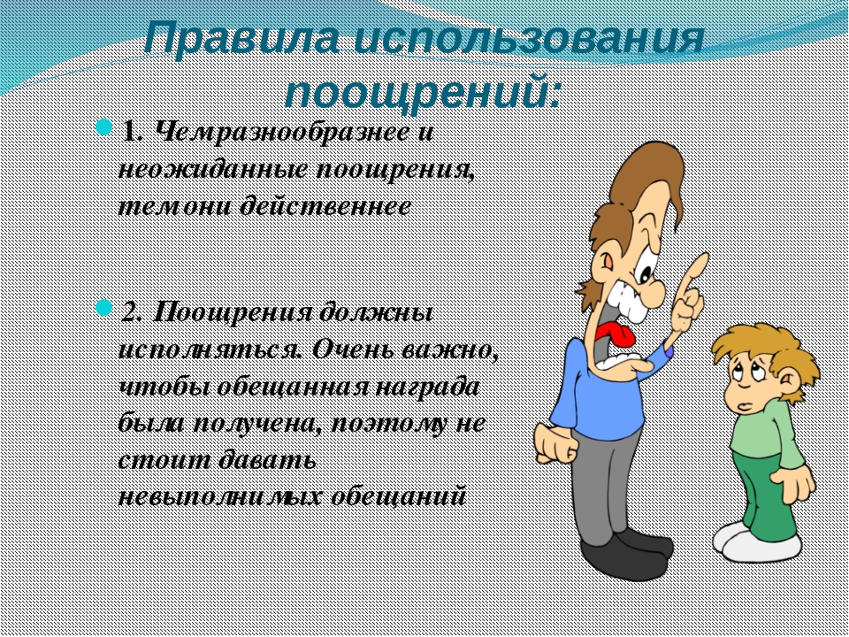

Нельзя ставить одного ребенка в пример другому. Ругая одного и хваля другого, вы тем самым навязываете его пример первому, противопоставляете их друг другу. Противопоставление детей друг другу, может вызвать у них негативизм, нездоровое соперничество, отказ от тех видов деятельности, которые не гарантируют успеха.

